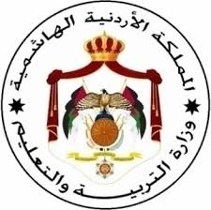

المادة: التربية الاسلامية | وزارة التربية والتعليم | اليوم والتاريخ : ..........................
الصف : الثالث الاساسي | مديرية التربية والتعليم | الزمن : ساعة واحدة
الاسم : ........................... | اختبار نهاية الفصل الاول للعام 2017 | العلامة : ................../ 25
السؤال الأول :أ) اكتب الحديث الشريف ( فضل الصدق ) ( 5 علامات )
قال رسول الله صلى الله عليه وسلم :
( ان الصدق ........................................................................................................
...........................................................................................................................)
.ب) صل الكلمة بمعناها :
البر |  | معصية الله
الفجور |  | قول الحق
الصدق |  | طاعة الله
لا أعبد ما تعبدون |  | لا أعبد الأصنام

السؤال الثاني : مالسبب الذي منع ابليس السجود لآدم ؟؟ علامة واحدة
.........................................................................................................................
السؤال الثالث : أكمل الجمل الناقصة : (13 علامة )
- الصحابي الذي لقب بالصديق هو ...........................
- كان أهل مكة يسمون الرسول ........................... و...........................
- من آداب زيارة المريض ........................... و...........................
- أول انسان خلقه الله هو ...........................
- خلق الله الانسان من ...........................
6) خلق الله ابليس من ...........................
7)أول نبي عي إلى عبادة الله ...........................
8) زوجة سيدنا آدم هي...........................
9)من أخلاق سيدنا محمد ........................... و...........................
10)كان قوم سيدنا محمد يعبدون ...........................
السؤال الرابع :أ) اكمل الايات :
( قل يا أيها .............. ** لا.............. ماتعبدون ** ولا أنتم عابدون ما.............. ** ولا .............. عابد ما.............. *** ولا أنتم عابدون ما أعبد ** لكم.............. ولي..............)))
ب)مااسم السورة الكريمة ؟؟؟..........................................
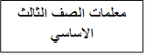
السؤال الخامس: أنزل الله تعالى آدم على الارَ لعمارتها بــ

